Datos Globales del Distrito:

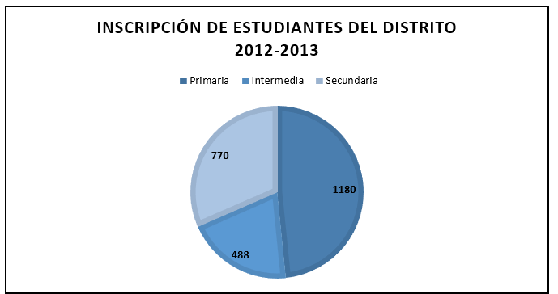

Datos Desglosados:

**Datos Globales:** La siguiente gráfica muestra el porcentaje de TODOS los estudiantes en un año escolar determinado, que obtuvieron un puntaje competente o avanzado en la prueba del Sistema de Evaluación de Estudiantes de Wisconsin (WSAS). La prueba tomada incluye el Examen de Conocimientos y Conceptos de Wisconsin (WKCE), con o sin adaptaciones y la Evaluación Alternativa de Wisconsin para Estudiantes con Discapacidades (WAA-SwD). Los resultados estatales se muestran en color azul, mientras que los resultados del distrito se muestran en color naranja. Los datos reflejan los resultados de TODOS los estudiantes, lo que significa que es cada estudiante en los grados 3º, 4º, 5º, 6º, 7º, 8º y 10º.

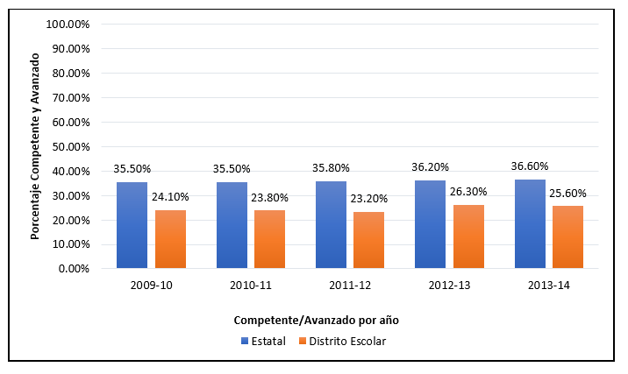

**Porcentaje de estudiantes que obtienen un puntaje competente o avanzado en lectura**

|  |  |  |  |  |  |
| --- | --- | --- | --- | --- | --- |
|  | 2009-10 | 2010-11 | 2011-12 | 2012-13 | 2013-14 |
| Estado | 35.5% | 35.5% | 35.8% | 36.2% | 36.6% |
| Distrito escolar | 24.1% | 23.8% | 23.2% | 26.3% | 25.6% |

**Pregunta:**

¿Qué observaciones se pueden hacer sobre los estudiantes en este distrito escolar con base en la información de esta gráfica de barras y la tabla de datos?

**Datos Desglosados: Porcentaje de estudiantes que obtuvieron calificaciones competentes o avanzadas en lectura en 2012-2013 por nivel de grado.**

Durante el año escolar 2012-2013, el 36.2% de los estudiantes en todo el estado obtuvieron un puntaje de Competente o Avanzado en el WSAS. El 26.3% de los estudiantes del distrito obtuvieron un puntaje de Competente o Avanzado. La siguiente gráfica muestra los datos de 2012-2013 por nivel de grado. Los resultados estatales se muestran en color azul, mientras que los resultados del distrito se muestran en color naranja.

**Porcentaje de estudiantes que obtuvieron calificaciones competentes o avanzadas en lectura en 2012-2013 por nivel de grado:**

|  |  |  |  |  |  |  |  |
| --- | --- | --- | --- | --- | --- | --- | --- |
|  | 3 er grado | 4to grado | 5to grado | 6to grado | 7 mo grado | 8 vo grado | 10 mo grado |
| Estado | 34.9% | 32.9% | 34.9% | 34.7% | 36.60% | 40.2% | 38.4% |
| Distrito escolar | 30.5% | 19.1% | 21.3% | 24.2% | 25.60% | 32.0% | 33.0% |

**Pregunta:**

¿Qué observaciones se pueden hacer sobre los estudiantes en este distrito escolar con base en la información de esta gráfica de barras y la tabla de datos?

¿Cómo se comparan los datos estatales con el distrito?

¿Cómo se comparan las calificaciones entre sí?

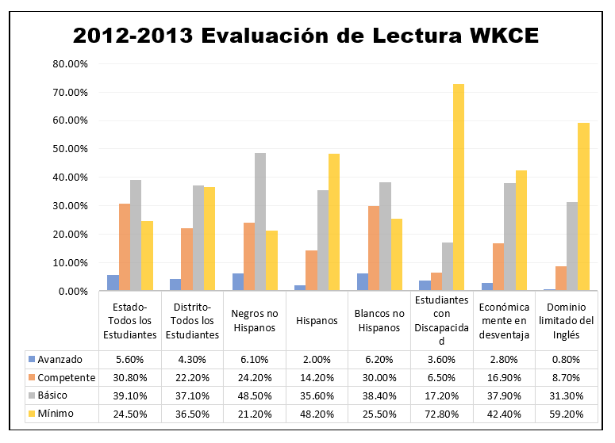

**Datos desglosados:** Datos del distrito que comparan a los estudiantes sin discapacidades en color azul, con los estudiantes con discapacidades en color naranja. Estos son datos de tendencia de 2009-2010 hasta 2013-2014.

¿Qué le dice esta gráfica de líneas sobre los estudiantes con discapacidades?

**Datos desglosados:** Esta gráfica muestra datos que comparan estudiantes sin discapacidades (SwoD) y estudiantes con discapacidades (SwD). Los datos muestran los resultados a nivel estatal y los resultados de cuatro escuelas primarias del distrito. Estos son datos del año escolar 2012-2013.

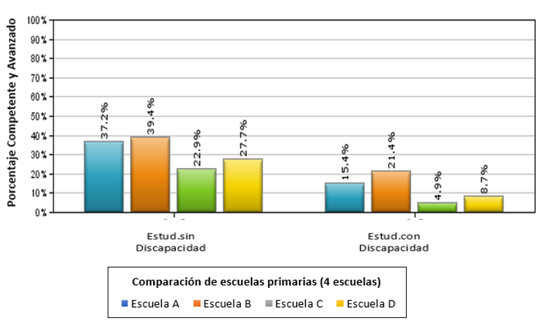

**Datos desglosados:** 2012-2013 Porcentaje de lectura competente /avanzada en lectura que compara estudiantes no económicamente en desventaja con estudiantes económicamente en desventaja.

**Datos desglosados:** Los datos de tendencias sobre los porcentajes de lectura competente / avanzado se muestran en esta gráfica de barras desde el año escolar 2009-2010 hasta 2013-2014. Los datos son desglosados por escuela primaria y se comparan con los datos estatales.

